

**意大利艺术小学期-博洛尼亚小学期**

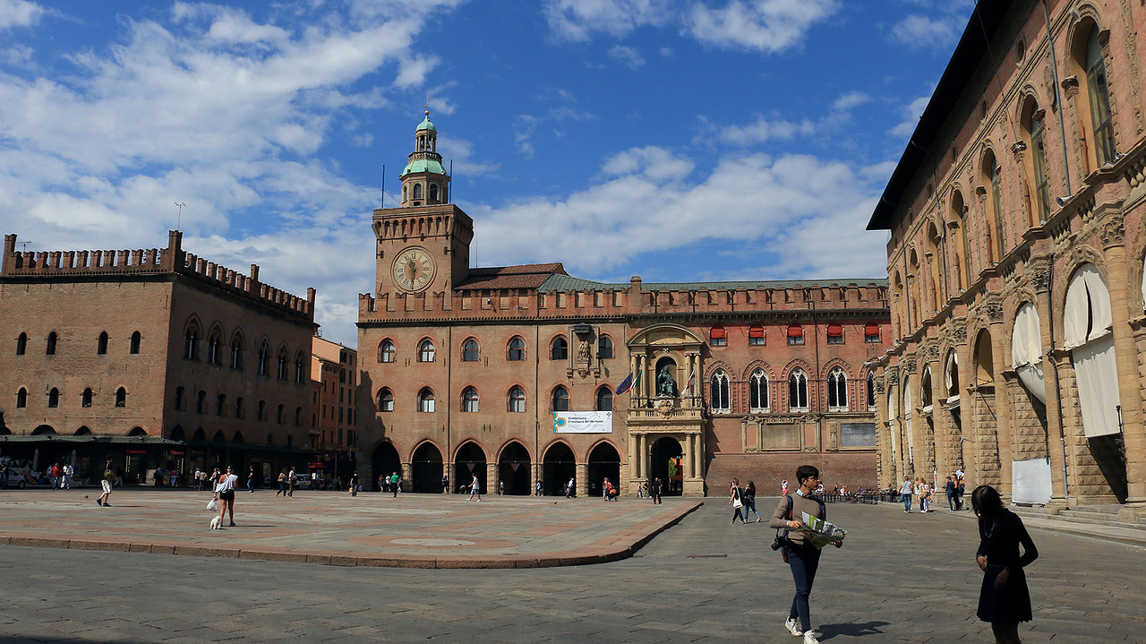

**项目介绍**

海外小学期指为适应学校人才培养的国际化需求，在籍学生赴境外学习，以获得不同于本国文化的教育机会的行为。ACG国际艺术教育集团联合国内外多所知名院校共同发起的高校艺术学科师生海外学习计划，是配合国内高校的教学计划而定制的国际教学模块，依托于ACG国际艺术教育集团意大利罗马学习中心、美国纽约学习中心、英国伦敦学习中心。小学期周期从2周至12个月不等，包含了学习、创作、参观、作品展、论文、毕业作品、企业考察等。**博洛尼亚小学期**是依托与博洛尼亚高等美术学院针对纯艺、艺术设计等专业的学生开设的为期2周的小学期项目。

**项目意义**

**√** 获得海外学习进修经历，对海外留学深造有优先录取权

**√** 海外举办作品展，增强学术实力

**√** 深度游历世界名城，领略西方文明和文化

**√** 沉浸式的国际教学环境提高自身跨文化理解力

**学院介绍**

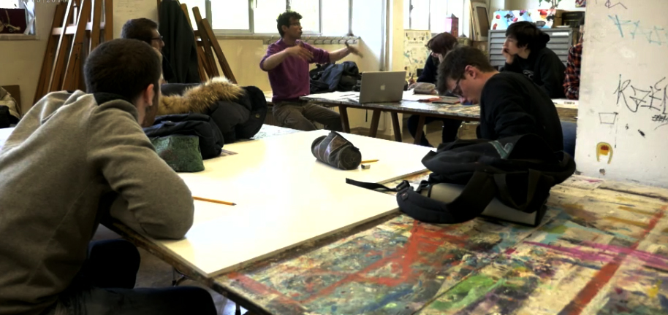博洛尼亚高等美术研究院于1885年诞生于博洛尼亚，名为“装饰艺术专业学校”，于1891年得到博洛尼亚市政府的认证，并随着时间的推移，将办学性质由“特殊专业性”转变为“学院学术性”，学习年数为5年制。1996年开设米开朗基罗实验课程，主要方向为浮雕。于2003学年开始，已陆续开放了家具装潢，陶瓷产品设计，木质工业设计，绘画和装饰画，浮雕，装饰雕塑等实验课程。博洛尼亚高等美术研究院现有讲师85位，从事20门科目的教学工作。“Sale delle Belle Arti”也于近期加入到传统的教学行列中，从而形成了一套完善的体系以提高[艺术修养](https://baike.baidu.com/item/%E8%89%BA%E6%9C%AF%E4%BF%AE%E5%85%BB/9028392" \t "https://baike.baidu.com/item/%E5%8D%9A%E6%B4%9B%E5%B0%BC%E4%BA%9A%E7%BE%8E%E6%9C%AF%E5%AD%A6%E9%99%A2/_blank)，促进艺术信息的交流。与[博洛尼亚](https://baike.baidu.com/item/%E5%8D%9A%E6%B4%9B%E5%B0%BC%E4%BA%9A/9904024" \t "https://baike.baidu.com/item/%E5%8D%9A%E6%B4%9B%E5%B0%BC%E4%BA%9A%E7%BE%8E%E6%9C%AF%E5%AD%A6%E9%99%A2/_blank)的其它地方一样，这里的目标就是要重新唤起当现代人的高度历史意识和艺术意识，并以此去从事艺术工作；换句话说，就是以开放的态度面对新的潮流；学院提供的不是简单的说教，而是如何构建和获取知识的方法，和一个基于人类学传统理念的不断更新的模式。

**项目内容**

**课程内容**

意大利经典艺术课程：共10节，一节课2个小时

**特色课外活动**

阿尔卑斯山滑雪（自费），泡温泉（自费），参观法拉利工厂与博物馆，欣赏歌剧或芭蕾舞剧，参观乌菲齐美术馆，参访世界第一美院

**前往城市：**博洛尼亚、马拉内罗、佛罗伦萨、阿尔卑斯

**人员配备：**2位专职班主任，一位随堂翻译，一位导游。最低成团人数：16人

**行程内容**

|  |  |  |
| --- | --- | --- |
| 日期 | 行程 | 城市 |
| 第一天 | 乘国际航班飞往博洛尼亚。  到达博洛尼亚高等美术学院，办理入学手续，参加“开营仪式”。  晚上：参加由校方组织的“欢迎晚宴”。  入住酒店。 | 博洛尼亚 |
| 第二天 | 上午：早餐后  10:00——12:00 欧洲艺术史（意文授课，配翻译）  下午：前往博洛尼亚老城区，  景点1 马乔列广场+圣白托略大殿  圣白托略大殿是世界第五大长方体教堂，且是一座未完成的建筑，原先计划要建造得比圣彼得大教堂还要大，但在施工百年后被当时的教皇勒令中断建造。教堂内还有目前世界上现存最大的日晷之一，每到正午便能看到阳光投射在日晷之上，显示出当天日期。  景点2 双塔 两座中世纪的姐妹塔（一高一矮，斜塔），为两大家族为了争夺对该市的领导权，决定彼此竞造高塔，谁家修得高、修得快，谁家就统治博洛尼亚。 | 博洛尼亚 |
| 第三天 | 上午：早餐后  游学专用纸-01.png10:00——12:00 欧洲艺术史（意文授课，配翻译）  下午：前往马拉内罗参观**法拉利工厂与博物馆**  a482ca15e97065a62db115e6563c7b4ca8a07eeeeb07f0c818d1a586e61df280 | 博洛尼亚  马拉内罗  45KM  56分钟  u=4060676770,617156777&fm=26&gp=0 |
| 第四天 | 上午：早餐后  10:00——12:00 平面设计  （意文授课，配翻译）  下午：  14:00——16:00 平面设计  （意文授课，配翻译） | 博洛尼亚 |
| 第五天 | 上午：早餐后  由博洛尼亚美院教授带领参观博洛尼亚市**国家艺术画廊**  画廊坐落于大学的建筑中，存放着大量中世纪以及文艺复兴时期的艺术作品，包括拉斐尔的画作《圣塞西莉亚的狂喜》。  下午：电影院观影或自由活动 | 博洛尼亚 |
| 游学专用纸-01.png第六天 | 上午：早餐后，  9:00 乘车前往阿尔卑斯滑雪场——意大利最有名的滑雪圣地之一。冬天是滑雪爱好者的天堂。配备多种雪道，各种等级。  15:30 准备下山集合  阿尔卑斯316:00 乘车返回博洛尼亚    u=3096256318,2901275181&fm=26&gp=0阿尔卑斯1 | 博洛尼亚  滑雪场  43KM  60分钟 |
| 第七天 | 上午：早餐后  10:00——12:00 油画（意文授课，配翻译）  下午：  14:00——16:00 油画（意文授课，配翻译） | 博洛尼亚 |
| 第八天 | 上午:  10:00 —— 12:00 美学欣赏  （意文授课，配翻译）  下午：  歌剧或芭蕾舞剧欣赏（按实际场次安排而定）  游学专用纸-01.pngu=1263331716,1939929000&fm=26&gp=0 | 博洛尼亚 |
| 第九天 | 上午：早餐后，  10:00 —— 12:00 美学欣赏  （意文授课，配翻译）  下午：  由博洛尼亚高等美术学院的美学大师带领参观**莫兰迪美术馆** | 博洛尼亚 |
| 第十天 | 上午：早餐后，  10:00——12:00 视觉艺术  （意文授课，配翻译）  下午：乘车前往文艺复兴发源地佛罗伦萨，游览佛罗伦萨老城区  佛罗伦萨1 | 博洛尼亚  佛罗伦萨  106KM  1小时30分钟 |
| 第十一天 | 上午：早餐后  8:00  由官导带领讲解、参观**乌菲齐美术馆**—— 是世界上历史最悠久、最著名的博物馆之一，以收藏文艺复兴时期和其它名画派代表人物如达芬奇、米开朗基罗、拉斐尔、波提切利等作品而闻名。  佛罗伦萨2  下午：  12:30 —— 14:00 由官导带领并讲解参观**学院美术馆**，馆内收藏着米开朗基罗的大卫雕像真迹，以及缇香作品《圣母哀悼耶稣画像》等杰作。  14:00 —— 16:00 参访世界第一美院佛罗游学专用纸-01.png伦萨美术学院  16:30 乘车返回博洛尼亚 | 佛罗伦萨  博洛尼亚  106KM  1小时30分钟 |
| 第十二天 | 上午：早餐后  10:00 ——12:00 画作赏析 （意文授课，配翻译）  下午：  温泉小镇泡天然温泉  u=1860881088,405165804&fm=26&gp=0  （自由活动，活动时间2小时）  晚上：17:00 晚饭后  乘车返回博洛尼亚 | 博洛尼亚 |
| 第十三天 | 上午：早餐后  11:00——12:00 前往博洛尼亚高等美术学院参加“结业典礼”，领取“结业证书”  下午：博洛尼亚市中心自由活动  晚上：19:00——21:00  “欢送晚宴” | 博洛尼亚 |
| 第十四天 | 乘坐飞机返回中国 |  |

行程报价：

18800 RMB/人

报价包含：

* 学习注册费+课程费用+课程全程汉化费+教学资源设施使用费+材料费用+电影票
* 全程住宿，餐饮；
* 境外旅游人身伤害意外险；
* 全程酒店城市税；
* 全程旅游期间巴士外籍司机服务；
* 全程专业中文陪同服务；
* 外籍司机和境外专业中文陪同的住宿补、餐补和服务费；
* 旅游巴士燃油费、停车费、高速费、进城费；
* 活动或首道门票；

**报价不含：**

* 全程酒店单间差价；
* 中意往返国际机票；
* 个人护照及签证办理费用；
* 自愿支付小费；
* 各项私人额外费用如：洗衣、长途电话、酒水等消费；
* 行程之外任何入内付费观光项目及自愿自费活动(包括这些活动期间的用车、导游和司机服务等费用)；
* 因私人原因、交通延阻、罢工、台风或其它不可抗力因素而产生的额外费用；
* 以上包含项目中不包含的项目。

|  |  |
| --- | --- |
| **注意**  **事项** | 1. ACG保留因不可抗力因素（如途中堵车，大雾，大雪，罢工等）对本行程有更改调整的权利； 2. 欧洲法律规定：司机及导游每天工作时间不能超过10小时（包括用餐，景点参观时间），司机每天必须休息12小时以保持体力隔日再工作； |